Family Math Studio Lección 5.2 · 6.GR.1

Determinar el área de triángulos
Hallar el área de un triángulo tomando la mitad de la base por la altura.
Nombre Fecha

La chispa de hoy
El plano de un jardín es un triángulo con base de 12 pies y altura de 8 pies. ¿Cuántos pies cuadrados cubre? Primero adivina: ¿el triángulo es mayor o menor que un rectángulo de 12 por 8 pies?
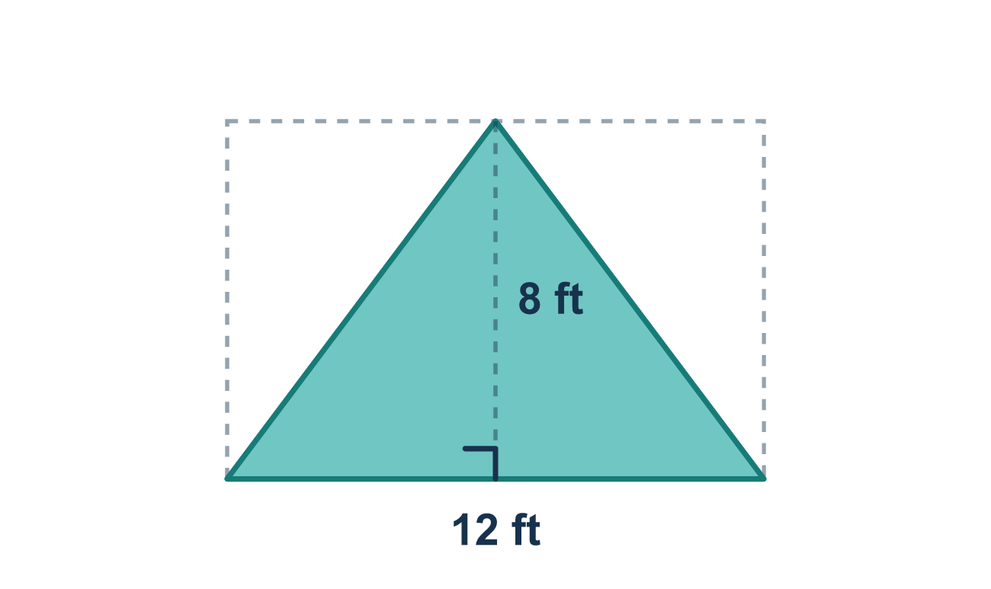
Nuestro modelo de clase: la mitad de un rectángulo

Inténtalo
Resuélvelo en papel. Escribe una respuesta en cada línea.
- Un triángulo es qué parte de un rectángulo con la misma base y la misma altura?
A. La mitad B. Lo mismo que el rectángulo C. El doble del rectángulo D. Un cuarto
Mi respuesta
- Un triángulo tiene una base de 10 cm y una altura de 6 cm. ¿Cuál es su área?
A. 60 cm² B. 30 cm² C. 16 cm²
Mi respuesta
- ¿Qué fórmula da el área de un triángulo?
A. A = b + h B. A = b × h C. A = 2 × b × h D. A = ½ × b × h
Mi respuesta
- Un triángulo tiene una base de 9 pulg., una altura de 4 pulg. y otro lado de 6 pulg. ¿Cuál es su área?
A. 36 in² B. 27 in² C. 18 in² D. 19 in²
Mi respuesta
- Un triángulo tiene una base de 12 m y una altura de 7 m. ¿Cuál es su área?
A. 84 m² B. 42 m² C. 19 m²
Mi respuesta
- Una vela triangular tiene una base de 5 pies y una altura de 8 pies. ¿Cuánta tela necesita?
A. 20 ft² B. 40 ft² C. 13 ft² D. 26 ft²
Mi respuesta

Conversen
¿El triángulo llena todo el rectángulo de 12 por 8 o solo una parte?

Misión en casa
Corten una hoja de papel por la mitad, de esquina a esquina. Pongan los dos triángulos uno sobre otro. ¿Qué notan? ¿Cómo se relaciona cada triángulo con toda la hoja?

Si se atoran, pregunten
- ¿Cuál número es la altura — el recto hacia arriba o el lado inclinado?
- Multipliquemos la base y la altura primero, luego tomemos la mitad.
- ¿Nos acordamos de tomar la mitad al final?

Hazlo en pantalla

Escanea o escribe el enlace. La misma lección, con pistas. eduwonderlab.com/lessons/5-2/homework.html
¿Cómo te sentiste? (opcional) ☐ Difícil ☐ Voy mejorando ☐ Lo entendí

Family Math Studio · Para adultos Lección 5.2 · 6.GR.1

Respuestas y notas para conversar
Determinar el área de triángulos

Lo que aprende tu estudiante
Esta noche hallamos el área de un triángulo. Un triángulo es una figura de tres lados. Usamos la regla: área = ½ × base × altura.

Respuestas
Pidan a su estudiante que explique antes de mirar.
- A. La mitad. Un triángulo es la mitad del rectángulo con la misma base y altura.
- B. 30 cm². A = ½ × 10 × 6 = 30 cm².
- D. A = ½ × b × h. El área de un triángulo es A = ½ × b × h.
- C. 18 in². A = ½ × 9 × 4 = 18 pulg².
- B. 42 m². A = ½ × 12 × 7 = 42 m².
- A. 20 ft². A = ½ × 5 × 8 = 20 pies².

Conversen
¿El triángulo llena todo el rectángulo de 12 por 8 o solo una parte?

Cuando se atoren, pregunten
- ¿Cuál número es la altura — el recto hacia arriba o el lado inclinado?
- Multipliquemos la base y la altura primero, luego tomemos la mitad.
- ¿Nos acordamos de tomar la mitad al final?

Eviten decir
- No necesitas la mitad — solo multiplica la base por la altura.
- Toma la mitad de la base y la mitad de la altura por separado.
- Usa el lado inclinado como la altura.

Misión en casa
Corten una hoja de papel por la mitad, de esquina a esquina. Pongan los dos triángulos uno sobre otro. ¿Qué notan? ¿Cómo se relaciona cada triángulo con toda la hoja?

